DP – 100

Microsoft Certified: Azure Data Scientist Associate

Ciclo de Vida do Processo de Ciência de Dados

Overview do processo de Ciência de Dados

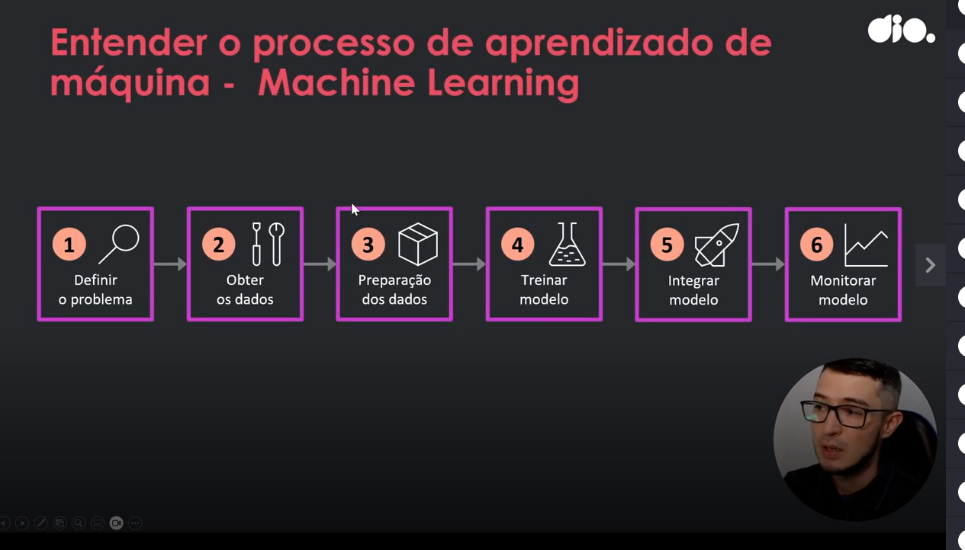

Entender o processo de aprendizado de máquina – Machine Learning

Você é um aluno do ensino médio de sua lição de casas é Criar um Fórmulá para converter Celsius em Fahrenheit.

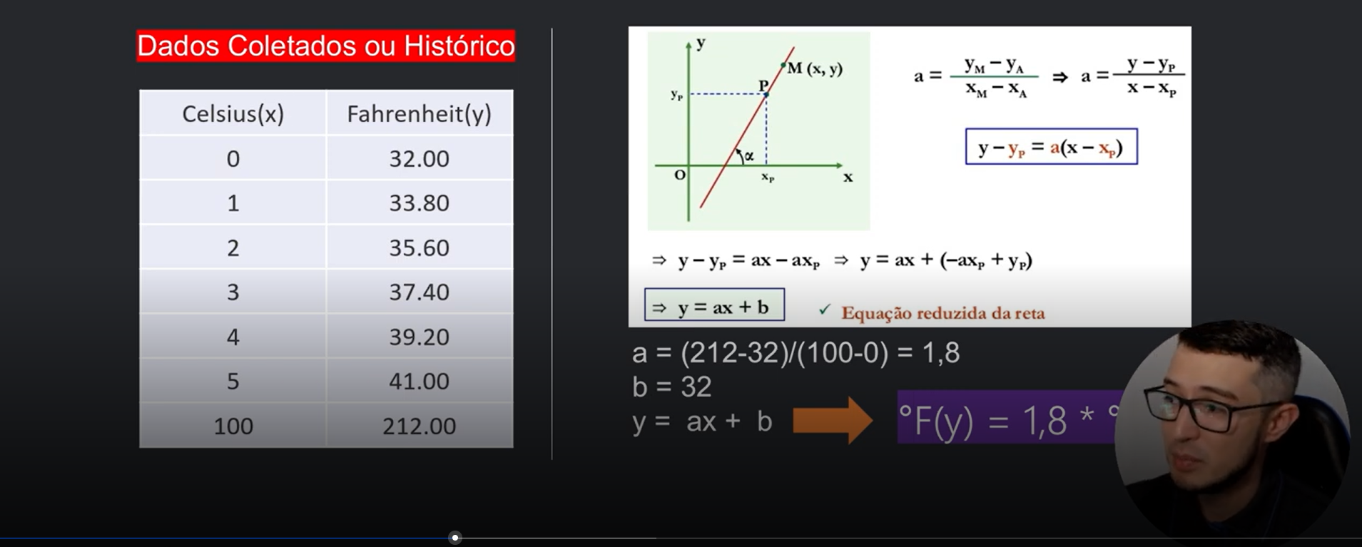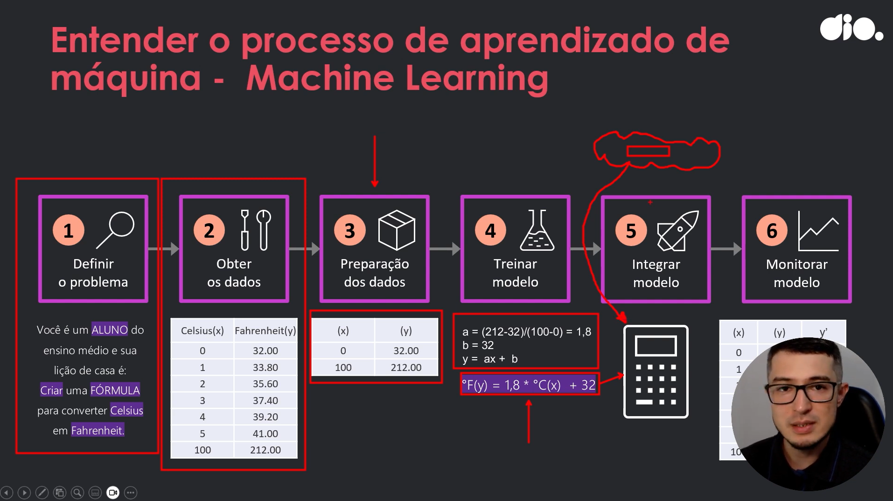

Identificar tarefas de aprendizado de máquinas

* Classificação (Utilizado em modelos de agrupamento de dados similares exemplo: Classe 1, Classe 2, Classe 3)
* Regressão (Um exemplo de sua utilização e um modelo de regressão linear, porém podemos ter casos de formulas e casos de regressões não lineares)
* Previsão de série temporal (Nesse modelo de utilização, o modelo a ser implementado é feito através de datas, ou seja, o modelo será baseado, com a métrica mãe de datas /série histórica, analisará dentro de um tempo como o dado X se comportou num determinado período analisado, nesse modelo, também é observados padrões de repetições, e a partir de então é realizado uma previsão)
* Pesquisa visual computacional (Como o próprio nome diz, e uma aprendizagem de máquina para reconhecimento de padrões visuais)
* NLP (Processamento de linguagem natural, especifico para reconhecimento de textos).

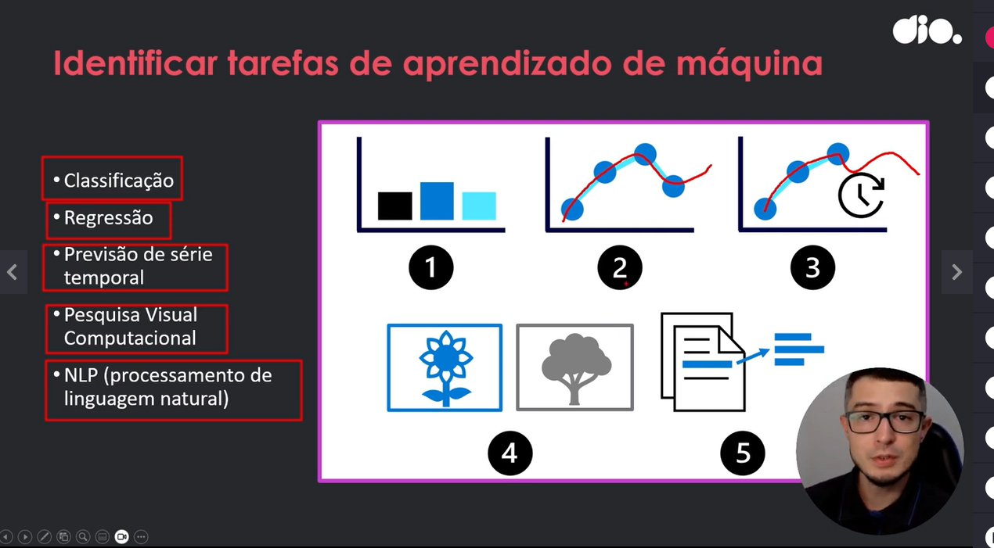

Em ambos os casos de aprendizado de máquinas, será utilizado formulas , ou seja técnicas matemáticas estatísticas para construção de algoritmo

Identificar a fonte de dados e o formato

1. Identifique a fonte de dados.
2. Identifique o formato de dados atual
3. Identifique o formato de dados desejado

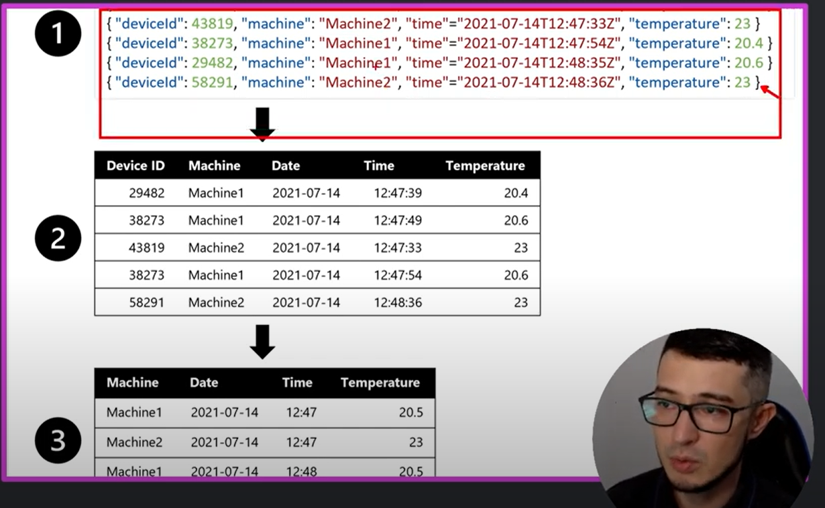

Para o exemplo supracitado é utilizado um modelo de previsão temporal.

Escolha como fornecer dados para fluxos de trabalho de aprendizado de máquina.

Separar a computação do armazenamento: (Nesta parte é sobre o armazenamento de computação, os dados em si, ou seja, os dados históricos)

Um dos benefícios da nuvem é a capacidade de escalar ou reduzir verticalmente a computação de acordo com suas demandas.

Além disso, você pode encerar a computação quando não precisar dela e reiniciá-la quando quiser usá-la novamente.

Armazenar dados para cargas de trabalho de treinamento de modelo: (Nesta parte em questão, está sendo descrito sobre o armazenamento das cargas para o modelo, ou seja, quando é realizado um treinamento de modelo, ele gera um “artefato computacional, então nessa parte é direcionada para o armamento desse artefato).

Quando você usa o Azure Machine Learning, o Azure Databricks ou o Azure Synapse Analytics para treinamento de modelo, há três opções comuns para armazenar dados:

* Armazenamento de Blobs do Azure.
* Azure Data Lake Storage (GEN2).
* Banco de dados SQL do Azure.

Criar uma solução para ingestão de dados:

Crie um pipeline de ingestão de dados:

* Use o Azure Synapse Analytics, o Azure DataBricks ou o Azure Machine Learning.

Crie uma solução se assimilação de dados:

Uma abordagem comum para uma solução de ingestão de dados é:

1. Extraia dados brutos de sua fonte (como um sistema de CRM ou dispositivo IoT).
2. Copie e transforme os dados com o Azure Synapse Analytics.
3. Armazene os dados preparados em um armazenamento de Blobs do Azure.
4. Treine o modelo com o Azure Machine Learning.

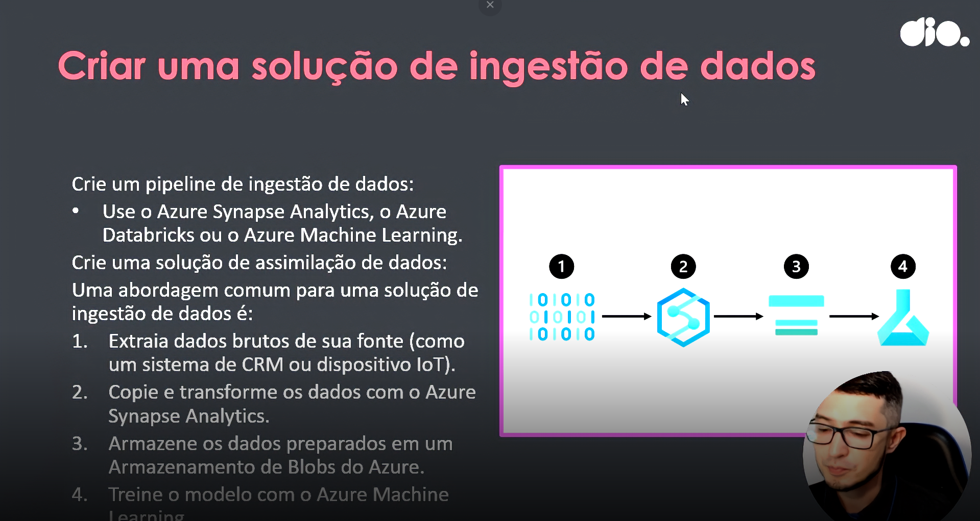

Escolher um serviço para treinar um modelo de Machine Learning.

Serviços de IA do Azure

Personalizar ou consumir modelos predefinidos.

Economizar tempo e esforço.

Microsoft Fabric

One platform for all data engineering an data science projects at scale.

Offers an easy-to-use UI, notebooks, and scripts.

Azure Data Bricks

Use notebooks para engenharia de dados e ciência de dados em escala.

Oferece computação distribuída (PySpark).

Azure Machine Learning.

Gerenciar modelos de aprendizado de máquina desde o desenvolvimento, passando pelo teste e chegando à produção.

Usar Python em notebooks e scripts.

Decidir entre opções de computação

CPU OU GPU

Para conjuntos de dados tabulares menores, a CPU será suficiente e mais barata de usar

Sempre que trabalhar com dados não estruturados, como imagens ou texto, as GPUs serão mais eficientes e eficazes.

Uso geral ou otimizado para memória

Uso geral: Tem uma taxa de CPU/memória equilibrada. Ideal para teste e desenvolvimento com conjuntos de dados menores.

Otimizado para memória: tem alta taxa de memória: tem uma alta taxa de memória para CPU. Ótima opção para análise na memória.

Spark

Serviços como o Azure Synapse Analytics e o Azure Data bricks oferecem computação do Spark. Um cluster do Spark consiste em um nó de driver e nós de trabalho.

Monitorar a utilização da computação

Configurar seus recursos de computação para treinar o aprendizado de máquina de modelo é um processo iterativo.

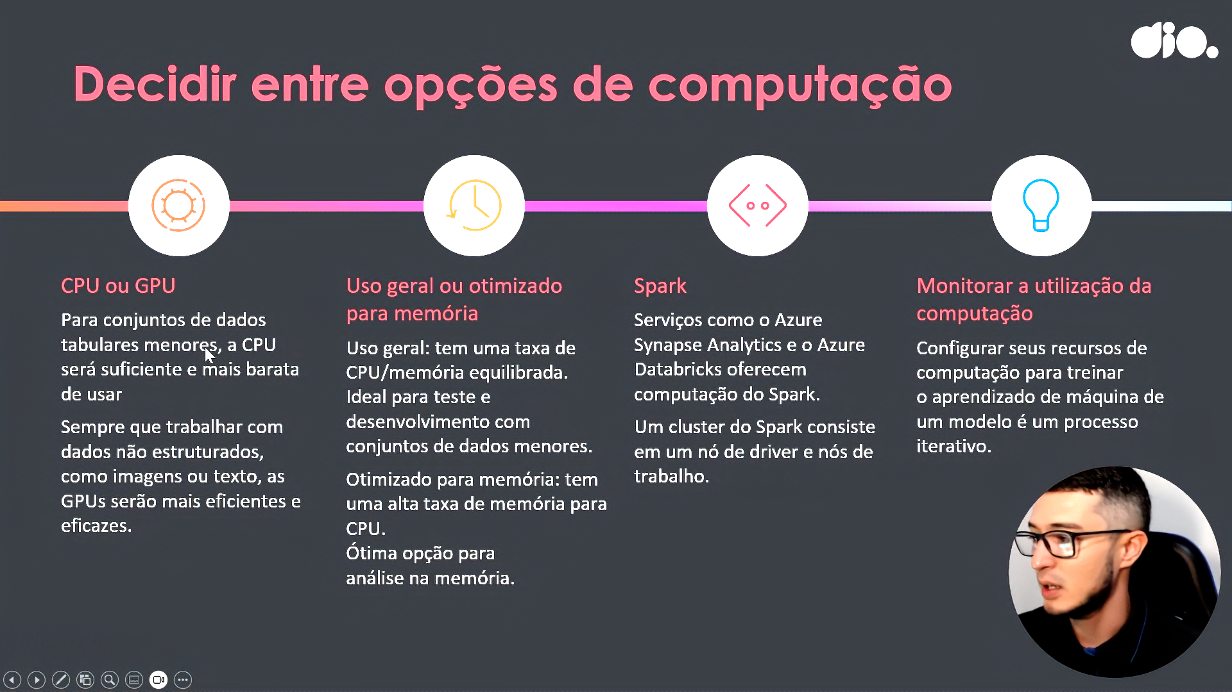

Entender como o modelo será consumido

Implantar um modelo e um ponto de extremidade

Ao treinar um modelo, a meta geralmente é integrar o modelo a um aplicativo. Para facilitar a integração de um modelo a um aplicativo, você pode usar ponto de ex.

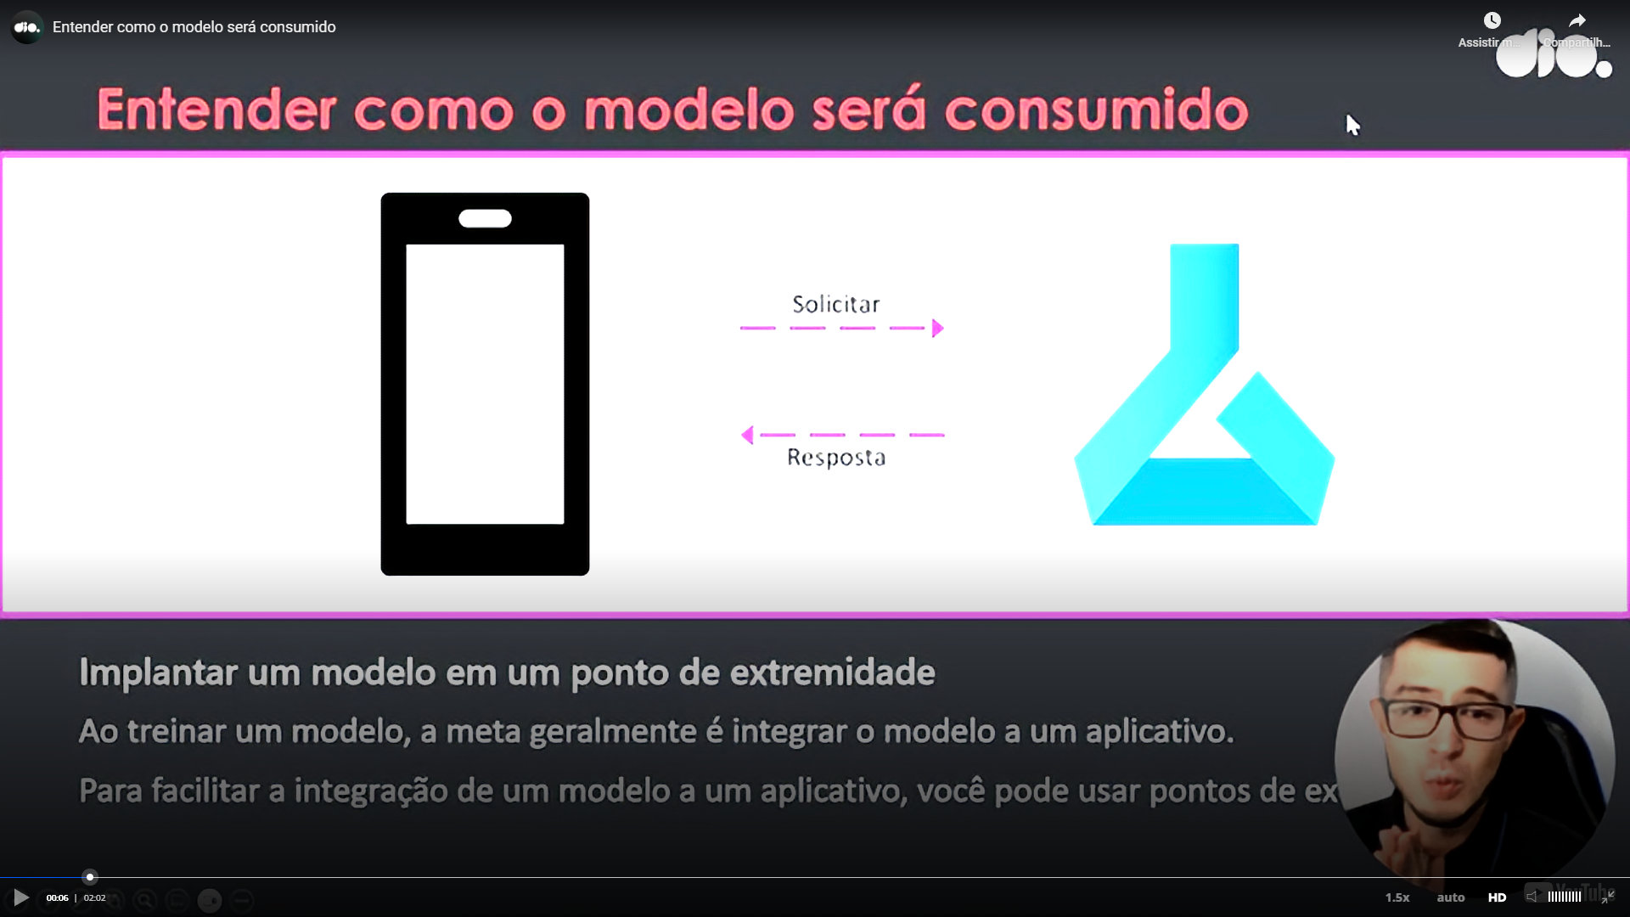

Decidir sobre implantação em tempo real ou em lote

Ao implantar um modelo, você tem duas opções:

Obter previsões em tempo real:

Se você quiser que o modelo pontue os novos dados conforme forem fornecidos, você precisará de previsões em tempo real.

Previsões em tempo real geralmente são necessárias quando um modelo é usado por um aplicativo, como um aplicativo móvel ou um site.

Obter previsões em lote:

Se você quiser que o modelo marque novos dados em lote e salve os resultados como um arquivo ou em banco de dados, precisará das previsões em lote.

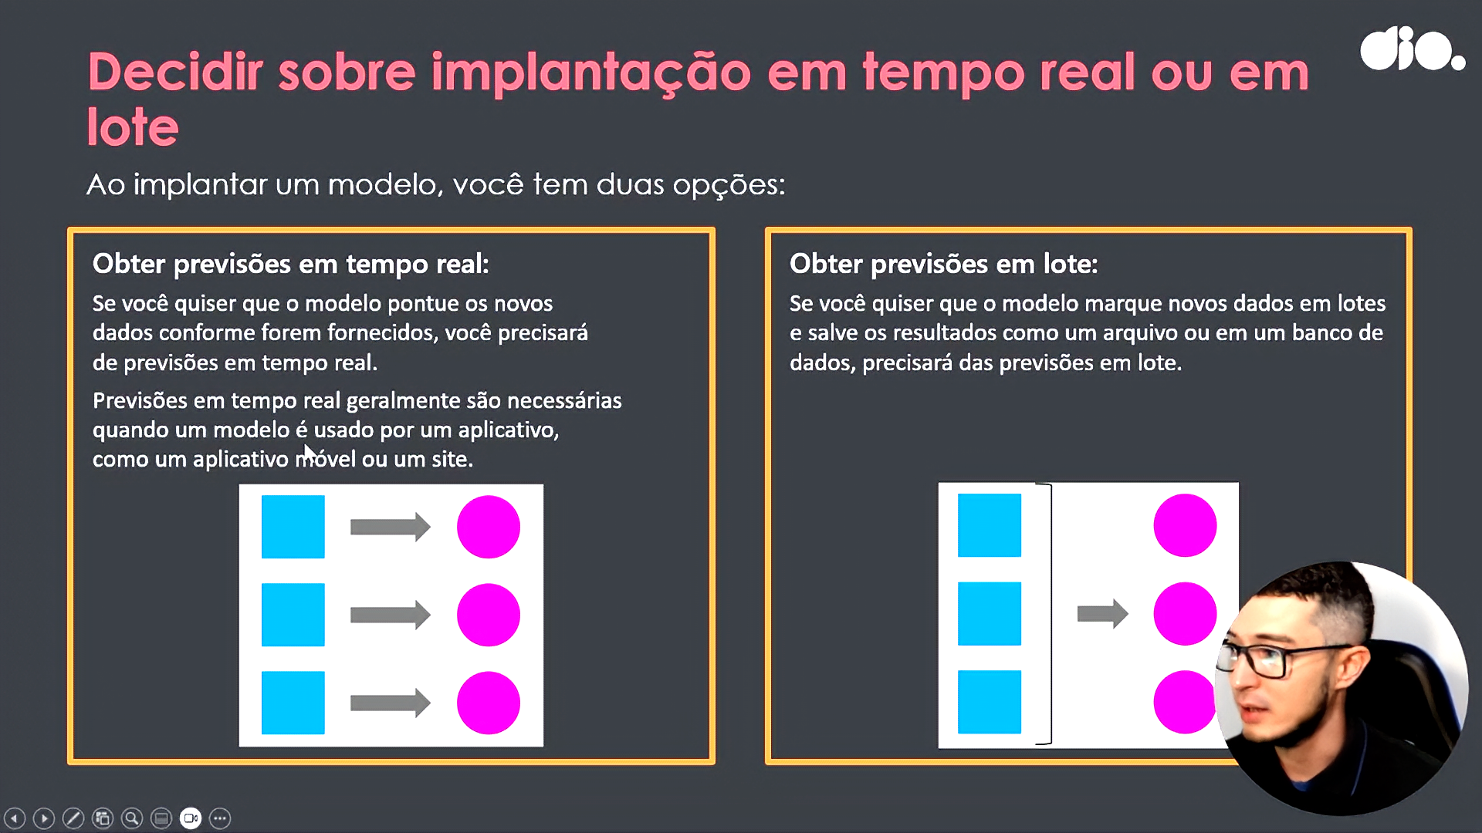

Explorar uma arquitetura de MLOps

1. Instalação: Criar todos os recursos do Azure necessário para a solução.
2. Desenvolvimento de modelo (Loop Interno): Explorar e processar os dados para treinar e avaliar o modelo.
3. Integração contínua: Empacotar e registrar o modelo.
4. Implantação de modelo (Loop Externo): Implantar o modelo.
5. Implantação contínua: Testar o modelo e promove-lo ao ambiente de produção.
6. Monitoramento: Monitorar o desempenho do modelo e do ponto de extremidade.

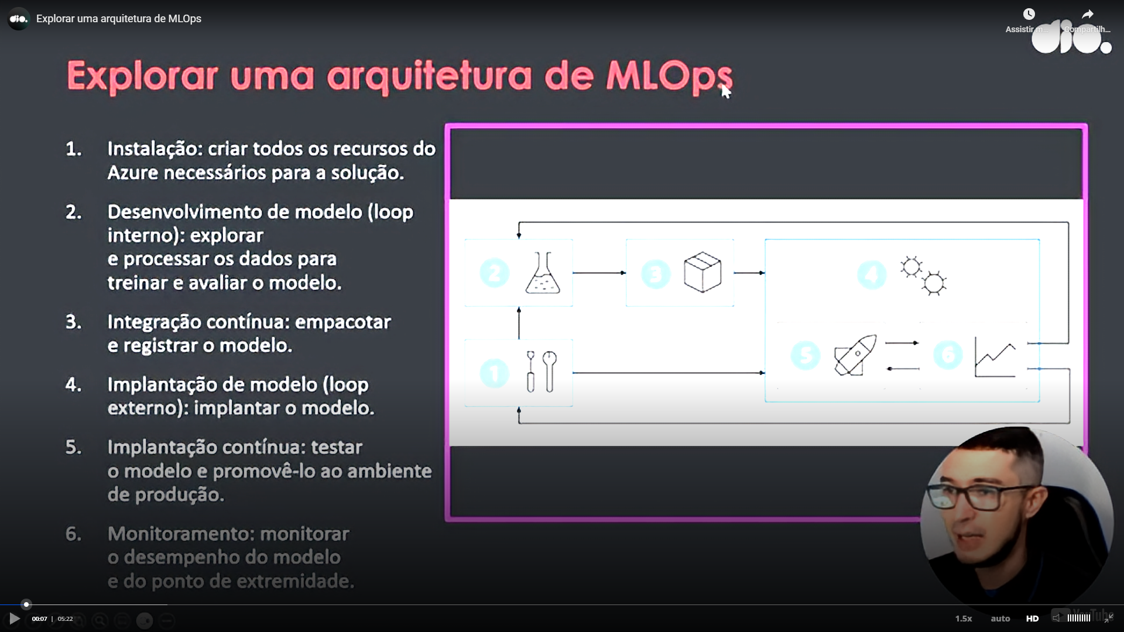

**Materiais de Apoio**

Os materiais complementares e de apoio que oferecemos têm como objetivo fornecer informações para facilitar e enriquecer a sua jornada de aprendizado no curso "**Ciclo de Vida do Processo de Ciência de Dados**". Aqui você encontrará links úteis, como slides, repositórios e páginas oficiais, além de dicas sobre como se destacar na DIO e no mercado de trabalho 😉

**Recursos Adicionais**

Durante este conteúdo, compreendemos os fundamentos da engenharia de prompts. Para ajudá-lo a aprofundar o conhecimento, disponibilizamos a seguir o material complementar contendo os conteúdos e links apresentados no curso:

* **Slide**: [Introdução.pptx](https://hermes.dio.me/files/assets/ba0d29d5-1048-4ad5-b644-aa39f9773379.pptx)
* **Slide:**[Ciclo de Vida do Processo de Ciência de Dados.pptx](https://hermes.dio.me/files/assets/be88ba58-0b2a-46af-b255-1e807d307a6d.pptx)

**Dicas e Links Úteis**

Para se desenvolver ainda mais e se destacar na DIO e no mercado de trabalho, sugerimos os seguintes recursos:

* **Artigos e Fórum da DIO**: Compartilhe seus conhecimentos e dúvidas através dos [artigos](https://web.dio.me/articles) (visíveis globalmente na plataforma da DIO) e nos fóruns específicos para cada experiência educacional, como nossos Bootcamps.
* **Rooms**: Participe do *Rooms*, uma ferramenta de bate-papo em tempo real onde você pode interagir com outros participantes dos nossos Bootcamps, compartilhando dúvidas, dicas e snippets de código.
* **Exploração na Web**: Utilize motores de busca para aprofundar seu conhecimento sobre temas específicos. Páginas como o [StackOverflow](https://stackoverflow.com/) são recursos valiosos para encontrar soluções e expandir seu entendimento.

Com esses materiais complementares, você estará bem equipado para explorar todo o potencial e se destacar em suas iniciativas. Continue aproveitando as oportunidades de aprendizado, e não hesite em buscar mais conhecimento e compartilhar suas descobertas com a comunidade!

